**TRƯỜNG ĐẠI HỌC GIAO THÔNG VẬN TẢI**

**KHOA CÔNG NGHỆ THÔNG TIN**

**---------------o0o---------------**

**Bài tập lớn môn học**

**Cơ Sở Dữ Liệu**

Giảng viên hướng dẫn: TS. Nguyễn Quốc Tuấn

Nhóm thực hiện: 25 - Lớp CNTT 01 - K59

Danh sách sinh viên tham gia xếp theo thứ tự đóng góp vào báo cáo

|  |  |  |
| --- | --- | --- |
| **STT** | **Mã Sinh Viên** | **Họ Tên** |
| **1** | 181202289 | Lê Quang Thọ |
| **2** | 181203460 | Lê Quang Duy |
| **3** | 181202577 | Đỗ Xuân Cảnh |
| **4** | 181212011 | Bùi Tiến Bắc |
| **5** | 160702159 | Vũ Quang Thiện |

**Hà Nội tháng 3 năm 2020**

1. **Giới thiệu đề tài.**

Sau khi được giao nhiệm vụ, nhóm 25 đã đưa ra thống nhất về đề tài của nhóm là quản lí một cửa hàng kinh danh đồ uống, cụ thể là trà sữa.

1. **Về quy mô:** Nhóm 25 thống nhất khảo sát là xây dựng bài tập lớn với đề tài với quy mô là tại một của hàng nhượng quyền.

Một cửa hàng nhượng quyền sẽ kinh doanh về độc lập so với chuỗi cửa hàng của nên vì thế việc quản lí sẽ bao chùm chủ yếu về các vấn để cơ bản nhất, ví dụ như: quản lí nhân viên, quản lí doanh thu, quản lí data khách hàng ,chủ yếu tập trung cho các giao dịch…

1. **Về chức năng:**

2.1. Với các thực thể được xác định rõ ràng gồm có:

2.1.1. Nhân viên

2.1.2. Khách hàng

2.1.3. Đơn hàng

2.1.4. Trà sữa

2.1.5. Topping

2.1.6. Nguyên liệu

2.1.7. Topping

* 1. . Từ các dữ liệu trên sẽ có các chức năng như

2.2.1. Nhân viên:

* + - 1. Sinh nhật của các nhân viên: chức năng này được đưa ra do có dư liệu của thực thế nhân viên. Tổ chức sinh nhật cho nhân viên.
      2. Hạng nhân viên: chức năng này sẽ dựa trên thời gian làm việc của nhân viên để quyết định hạng của nhân viên và mức lương của nhân viên.
      3. Tìm kiếm: cho phép tiềm kiếm thông tin về nhân viên thông qua tên hoặc ID nhân viên.
      4. Xóa: nếu như nhân viến nào nghỉ thì sẽ có thể bị xóa bởi quản lí.
      5. Tạo: có thể thêm nhân viên bởi quản lí hoặc trưởng ca.
      6. Sửa: chỉ quản lí có thể sửa đổi các thông tin.
    1. Khách hàng:
       1. Sinh nhật khách hàng: chức năng này đưa ra sinh nhật của khách, nếu ngày khách mua mà trùng với sinh nhật sẽ được hưởng ưu đãi đặc biệt.
       2. Hạng khách hàng: với các khách hàng ở các thứ hạng khác nhau sẽ hưởng ưu đãi khác nhau. Hạng được tích trên mỗi đơn hàng, mỗi sản phẩm khách hàng mua sẽ đượ cộng 1 điểm.
       3. Tạo: khi khách hàng lần đầu đến mua hàng và tích điểm.
       4. Xóa: nếu trong 1 năm khách hàng không mua thì mọi thông tin của khách hàng sẽ bị xóa.
    2. Đơn hàng:
       1. Thống kê doanh thu: chức năng này sẽ tổng hợp tất cả các đơn hàng để đưa ra doanh thu.
       2. Thống kê số đơn hàng/ngày(/tháng): dựa trên date.
       3. Thêm đơn hàng mới: mỗi một lần giao dịch sẽ có 1 đơn hàng mới được hình thành.
    3. Trà sữa:
       1. Tạo: chức năng này cho phép cửa hàng có thể thêm thông tin về một trà sữa mới.
       2. Xóa: chức năng này cho phép cửa hàng xóa loại trà sữa này khi ngừng kinh doanh nó.
       3. Chỉnh sửa: chức năng này cho phép nhân viên có thể sửa đổi thông tin của sản phẩm về giá, hoặc đổi tên
       4. Hạng sản phẩm: chức năng này sẽ dự trên thống kê số lượng khách hàng mua để có thể đặt ra hàng của sản phẩm ví dụ như nếu 5/10 khách mua thương xuyên mua sản phẩm này thì món đó được đưa lên làm món bestceller. Còn lại ở mức thường.
       5. Thêm vào đơn hàng: cho phép khách hàng thêm vào đơn hàng của mình.
       6. Yêu cầu thêm: cho phép khách hàng tăng/giảm đường theo sở thích (mặc định đường/đá 100% theo công thức, khách hàng có thể thêm/bớt theo các mốc cố định 30%/50%/70%/100% ).
    4. Nguyên liệu:
       1. Tạo: chức năng này cho phép cửa hàng tạo thêm nguyên liệu mới .
       2. Xóa: khi cửa hàng ngừng sử dụng sản phẩm này thì cửa hàng sẽ xóa nguyên liệu này đi.
       3. Sửa: cho phép cứa hàng sửa thông tin chi tiết của từng nguyên liệu.
       4. Tìm kiếm nguyên liệu: chức năng này cho phép người dùng tìm kiếm nhanh các sản phẩm được chế biến từ nguyên liệu cụ thể nào đó hoặc tìm kiếm để kiểm tra trạng thái còn hoặc hết của sản phẩm.
       5. Chi tiết: chức năng này cho phép hiển thị trạng thái và số lượng còn tồn tại của sản phẩm.
    5. Topping:
       1. Tạo: chức năng này giúp của hàng thêm thông tin về tên và giá của một topping mới.
       2. Xóa: khi của hàng ngừng kinh doanh loại topping nào đó có thể xóa bỏ khỏi cơ sở dữ liệu.
       3. Sửa: cho phép cửa hàng sửa đổi chi tiết từng loại topping.
       4. Chi tiết: chức năng này cho phép người mua có thể xem loại topping này được chế biến từ những nguyên liệu gì.
       5. Thêm vào đơn hàng: chức năng này cho phép khách hàng mua thêm topping cho hóa đơn của mình.
    6. Voucher:
       1. Tạo: cho phép cửa hàng tạo các voucher mới.
       2. Xóa: khi hết thời gian chương trình khuyến mãi, của hàng có thể xóa bỏ thông tin về voucher.
       3. Chỉnh sửa: cho phép cửa hàng thay đổi thông tin cụ thể của voucher.
       4. Chi tiết: cho phép hiển thị thông tin chi tiết về voucher.
       5. Áp dụng: chức năng này cho phép nhập mã voucher mà khách hàng sở hữu để áp dụng vào hóa đơn.

1. **Xác định mô hình thực thể liên kết**

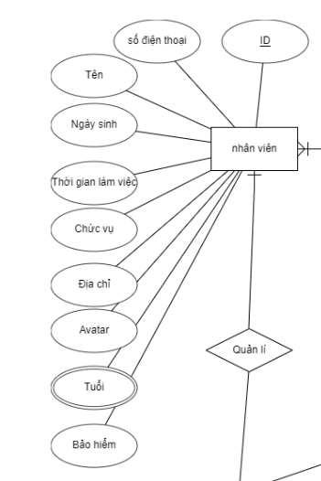

* + - 1. **Các thực thể:**
  1. Nhân viên:
     1. ID (KEY)
     2. Số điện thoại
     3. Họ tên
     4. Ngày / tháng / năm sinh
     5. Thời gian làm việc
     6. Chức vụ
     7. Địa chỉ liên hệ
     8. Avatar
     9. Tuổi
     10. Bảo hiểm

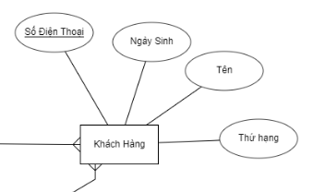

* 1. Khách hàng:
     1. Số điện thoại (KEY)
     2. Họ tên
     3. Ngày / tháng / năm sinh
     4. Hạng (điển)
  2. Đơn hàng:
     1. ID (KEY)
     2. Thời gian
     3. Tổng giá
     4. Chi tiết của đơn hàng
        1. Tên sản phẩm
        2. Số lượng sản phẩm
        3. Đơn giá

* 1. Trà sữa
     1. Mã trà sữa (KEY)
     2. Tên trà sữa
     3. Hình ảnh
     4. Nguyên liệu
     5. Hàng
     6. Đường
     7. Đá
     8. Trạng thái

* 1. 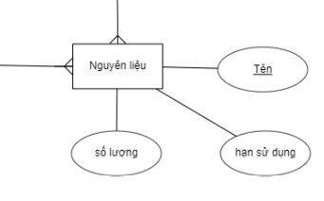Nguyên liệu:
     1. Tên
     2. Hạn sửa dụng
     3. Số lượng
  2. 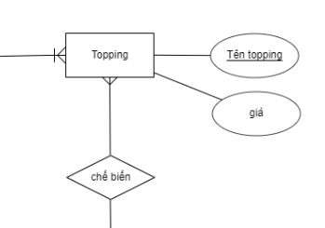Topping:
     1. Tên
     2. Giá
  3. Voucher:
     1. Mã (KEY)
     2. Tên voucher
     3. % giảm giá
     4. 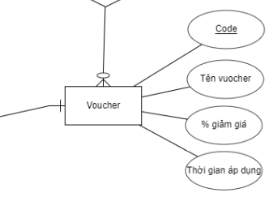Thời gian áp dụng  
          
        1. 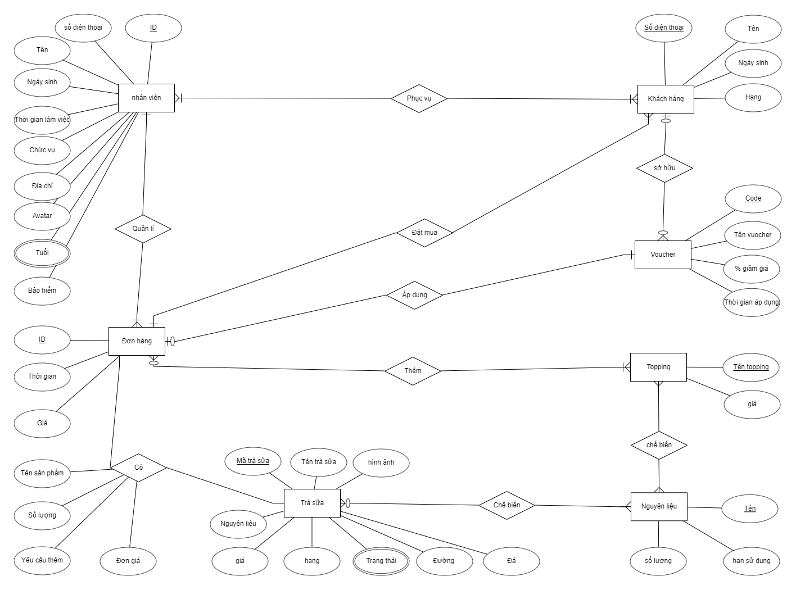**Mô hình ER**